管理体系审核记录表
过程与活动、  抽样计划 | 涉及  条款 | 受审核部门：技术事业部 管领导：王俊 陪同人员：舒承智 | 判定
 |  | 审核员： 强兴 员凯恒 审核时间：2022.8.16（工程监理项目地址：西安市雁塔区东仪路）
 |  | 审核条款：E/OMS: 5.3组织的岗位、职责和权限、6.2环境与职业健康安全目标、6.1.2环境因素/危险源辨识与评价、8.1运行策划和控制、8.2应急准备和响应
组织的岗位、职责和权限 | EO:5.3 | 技术事业部主要职责：  - 负责工程勘察的工作。  - 承担设计过程的策划、分工和设计过程各阶段评审、验证、确认和设计更改工作。  - 负责市场开拓、项目的承揽、合同评审及签订和所需物资的采购及供方评价工作。  - 负责产品生命周期环境因素的识别和运行控制。  - 负责本部门有关的环境因素、危险源的控制。  - 负责主、辅材料（包括环境、职业健康安全监测、污染防治物资）的采购、保管和发放，保证环保安全所用物资正常供应；  - 负责对供方施加环境、职业健康安全影响并与其签订安全环保协议（或将安全环保内容纳入合同中）；  - 负责公司环保监测和用于环保计量的仪表、仪器的周期检定、校验和维修；  - 负责突发环境、职业健康安全事件应急物资的采购和供应；  5) 各部门的通用职责  - 负责本部门活动、产品和服务中环境因素、危险源的识别、评价和控制；  - 负责本部门环境、职业健康安全管理目标、指标和管理方案制订和实施；  - 负责本部门员工环境、职业健康安全意识的教育和培训；  - 负责本部门环境、职业健康安全管理体系实施运行，节能减排，防治污染；  - 负责本部门范围内危险品的登记、发放和使用检查；  - 负责本部门环境、职业健康安全的日常检查和监测；  - 负责本部门环境、职业健康安全事故、事件、不符合的调查、处理和改进；  - 负责本部门的固体废弃物的管理。  询问部门负责人员，基本清楚本部门职责。 | 符合
环境因素评价和控制措施的确定、危险源辨识和控制措施的确定 | EO6.1.2 | 编制了《环境因素的识别与评价控制程序》、《危险源辩识、风险评价和风险控制策划程序》符合标准要求  提供的“环境因素清单”36项、“重要环境因素清单”3项， 评价考虑了三种时态现在、过去、将来、三种状态、异常、正常、紧急考虑了法律法规，并进行了评价，用打分法考虑了法规符合性、发生频次、影响范围等, 通过定性判断法，共识别出重大环境因素2项。  对重要环境因素的控制措施包括制定管理制度、监督检查、应急预案、培训等。提供《重要环境因素识别清单》，其中经营事业部涉及的重要环境因素：固体废弃物排放、意外火灾的发生，评价基本合理。  提供《危险源辨识、风险评价和控制措施确定控制程序》，对影响职业健康安全的危险源，评价其风险程度及级别，不可接受风险评价的标准和更新的时机,并确定更新不可接受风险因素从而进行有效控制等方面的管理要求进行了规定，满足要求。  提供：识别的“危险源识别及评价表”识别出危险源24项，评价内容：序号，作业、活动点，潜在的危害因素，可能导致的事故，作业条件危险性评价，危险等级，是否不可接受风险，现有控制措施等。  识别人：舒诚智、田姣、孙方婧等。  涉及的危险源有：计算机辐射，设备损坏漏电引起触电、火灾；电磁辐射人身损害；车辆意外事故等等。  提供的：“重大危险源清单”， 共识别出不可接受风险6项，涉及：触电、火灾、机械伤害、高空坠落、物体打击、交通伤害，评价符合程序要求及公司的实际情况。对危险源的控制措施包括制定管理制度、监督检查、应急预案、培训等。 | 符合
环境与职业健康安全目标 | EO:6.2 | 涉及质量工程部的环境和职业健康安全管理目标及完成情况：  - 固废分类处理及时率100%;  2.火灾事故为零；  3．重大安全事故为零；  4、高空坠落事故为零;  5、环境投诉事件为零;  6、机械伤害事故为零;  7、触电伤害为零。  考核周期2022年1-7月，考核人：田姣，考核日期：2022.8.3日，考核目标全部完成。 | 符合
运行控制 | EO8.1 | 本部门应执行的运行控制文件包括：危险源和环境因素识别、风险评价和控制程序；环境和健康安全运行控制程序、环境和职业健康安全绩效和监视控制程序、固体废弃物管理规定、安全管理制度、劳动用品管理规定、节能降耗管理规定等。  运行控制情况：  办公区域：污水：不涉及污水，没有污水排放，生活用水排放城市管网。  噪声：办公现场不产生明显噪声。  固废：固体废物主要是办公产生废纸张等，配置了纸篓；办公用纸由经营事业部负责，复印、打印耗材都有经营事业部统一负责，集中处置。  办公过程注意节约用电，做到人走灯灭，电脑长时间不用时关机，下班前要关闭电源，防止触电。  办公区域禁止吸烟，现场查看办公区域环境整洁、宽敞、办公设备状态良好、无安全隐患。  工作时间平均每天不超过8小时。  现场查看办公区域（工程监理现场）配备的消防柜、灭火器在有效期内。  现场查看办公区域，整洁、光线充足、室内空气良好、配置有空调，办公条件较好，办公设备安全状态良好，教育员工正确使用办公设备，现场用电基本规范，无乱拉线现象，防止火灾发生。  相关方施加影响：在与顾客沟通和监理时，通过选择适当时机向顾客宣传本公司的职业健康安全的方针理念以及本公司的具体做法、成绩等，向顾客施加职业健康安全的影响，增强顾客对本公司的信任程度。  驾驶员要求遵守道路交通安全法规，不违章驾车，驾驶证和车辆定期年审，确保行车安全。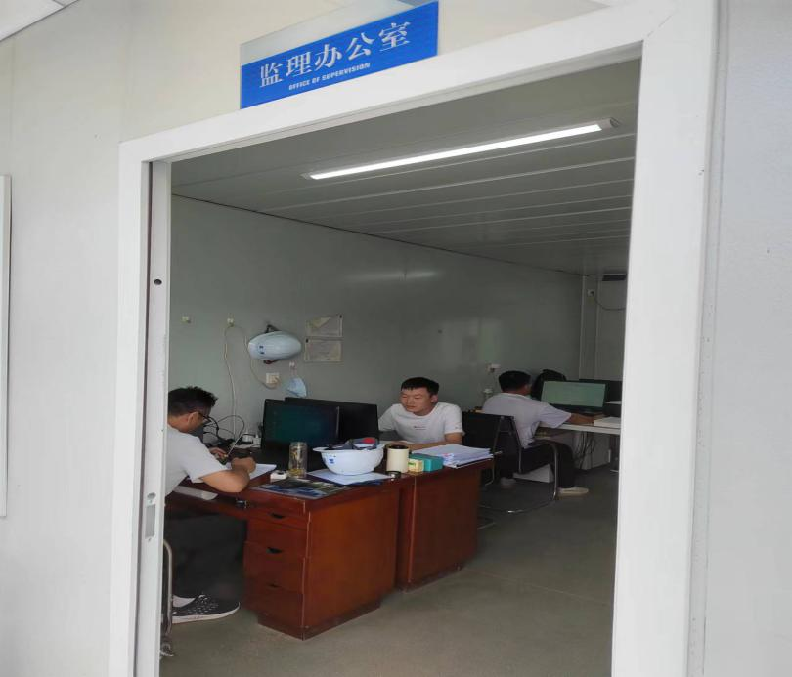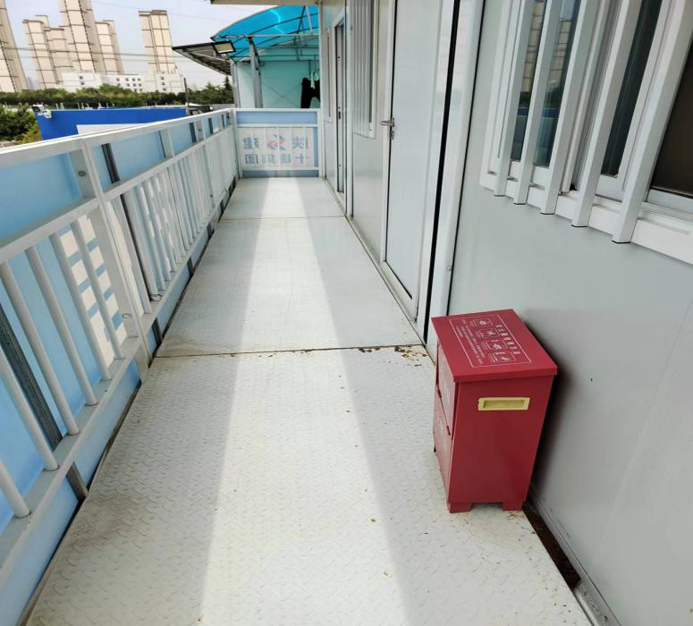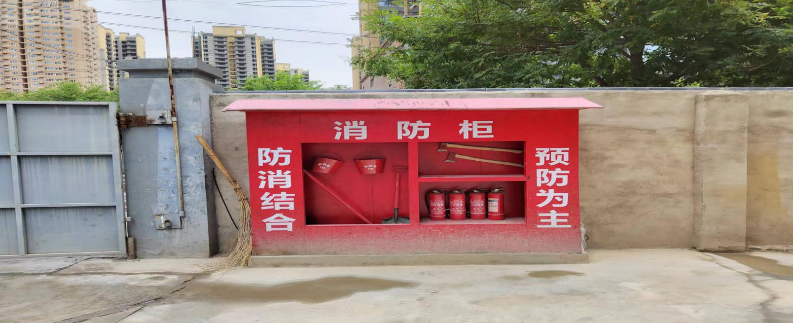  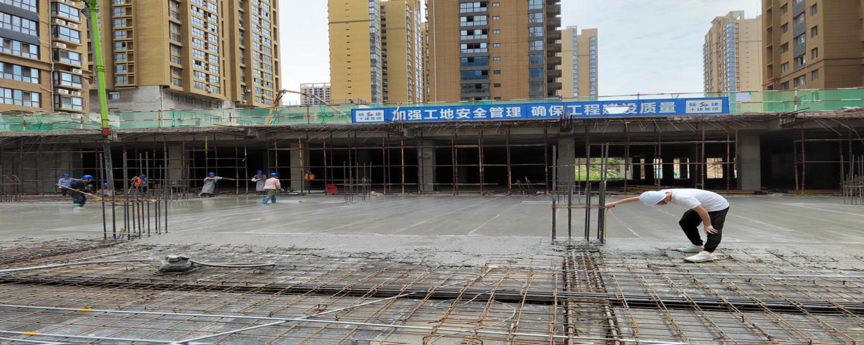  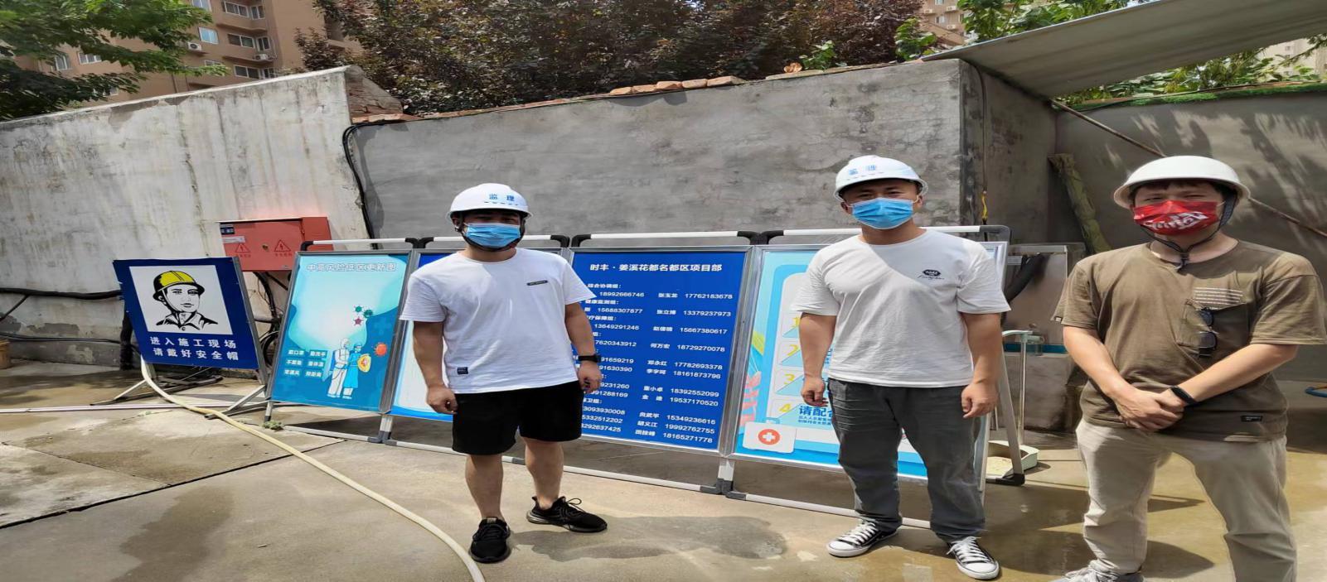监理到施工现场时必须带安全帽。  员工有交社保。部门运行控制基本符合要求。 | 符合
应急准备和响应 | EO8.2 | 公司制定《应急准备与响应控制程序》，预防或减少潜在安全事故或紧急情况造成的影响，对可能发生的各种重要环境危险源的紧急情况做出积极准备和响应，以减少事故造成的影响。  提供了《火灾应急预案》等，包括发生火灾等紧急情况的处置和应急抢救方案等内容。技术事业部参与了由经营事业部组织的应急演练，详见经营事业部记录。 | 符合
说明：不符合标注N

